生活事件教案
為誰生活為誰忙 ( 反思生命的意義 )
示例概要

香港人生活節奏急速，工作時間之長更是世界排名數一數二。忙碌之際，我們可有反思自己為誰生活為誰忙？

高中生正面對升學和就業的壓力，亦在籌劃個人前途的發展，故容易感到迷惘和失落。且高中生每天都忙著溫習、做功課、補習；同時，亦有部分學生每天忙著上網、玩樂、做兼職。無論每個人此刻的生活是何種景況，學生都應該盡早思索自己的人生方向、生活的重點，訂下自己的人生目標，並逐步實踐，令生活變得更有方向和意義，免得在遇上人生的衝擊時，隨即掉入迷惘和失落中。

本教案旨在協助年青人探討生命的意義，重排生活中各樣事情的重要性，追求正面的人生觀，活得更豐盛和有意義。

對象

高中學生

學習目標

- 幫助學生反思生活的方向及生命的意義；
- 讓學生明白生活的重心必須與自己的人生價值互相緊扣。

價值觀

積極、自愛、承擔

教學形式

德育及公民教育課、生命教育課

教材

附件一：「我生命中最重要的五件寶物」工作紙
附件二：「天堂放映機」故事一則
教學時間

40分鐘

延伸活動

教師可舉辦一次「五年後的我」的活動，著學生先與最好的四、五個好友，組成「生命見證人」，然後著學生想像自己五年後的生活是怎樣的，然後寫一封信給五年後的自己，記下本課節引起的個人反思，並提醒踏入人生另一階段的自己，在忙碌之中別忘了個人的生活方向和重心。小組的成員先互相分享信中的個人感思，然後經抽簽決定由誰人保管(即互相替對方保管)，並定下五年後的一個日期，大家互相提醒，小組再次相聚一起，拆開信件。各人分享這五年生命中重要的經歷、對生命的再思，然後互相勉勵大家要以積極的態度來面對生命的挑戰。( 備註︰信件可以電郵形式書寫及保存 )

教學流程

教學步驟 | 學習重點
活動一：我生命中最重要的五件寶物(10分鐘)  - 教師於課堂前一星期，派發「生命中最重要的五件寶物」工作紙(附件一)予學生，請學生填寫自己人生中最重要的五件「寶物」，並於下一個課堂帶回工作紙。  - 提醒學生，「寶物」可以是人、物、事、情，也可以是任何精神哲理的追求，例如「愛情」、「家人」、「健康」、「自由」、「正義感」、「信仰」、「金錢」、「學業」、「創意」、「某位最好的朋友」等。  - 課堂開始時，教師邀請部分學生簡單分享自己的五件「寶物」。  - 教師告訴學生，人生難免要經歷大大小小的取捨。現在，學生需要在五件珍貴的「寶物」中，放棄其中一件。請學生仔細思考，他們會放棄哪一個？  - 學生做好決定後，請他們把要放棄的一項刪去。  - 教師繼續引導學生逐一放棄自己的最愛，直至剩下一項為止。  - 請學生好好地端詳最後最珍而重之的一項，思考這件「寶物」對自己是如何重要？這與自己的生活有何關連？自己花在這項寶物上的時間有多少？教師可請學生分享當中的感受及體會。  - 教師小結：我們在現實生活中，會否為了不同原因，而放棄了自己認為最珍貴的人或事？例如︰許多人總會說家人是最珍貴的，但當忙碌的時候，人又往往會最先放棄跟家人相處的時間。又有些人會說健康是最寶貴的，然而，當忙碌或玩樂的時候，人卻經常不注意休息，犧牲了健康。若等到失去的時候，才學會珍惜生命中的寶物，未免太遲！ | - 透過這活動讓學生窺探個人的價值取向及及生活重心；  - 讓學生反思自己在生活中，會否為了不同原因而放棄生命中最重要的事情。  - 讓學生明白在繁忙的生活當中，我們必須有所抉擇；在取捨之間，我們必須學習忠於自己的價值取向，對自己的生命負責。因此，我們必須有意識地確立自己的人生目標及方向，生活才可以有所依據。
活動二：天堂放映機 (25分鐘)  - 派發「天堂放映機」文章【附件二】，請學生細閱故事(5分鐘)。  - 請學生分成兩至三人一組，根據「天堂放映機」的「思考問題」進行討論(10分鐘)。  - 請學生分享對故事的反思。  - 教師小結：故事中的三位主角，人生中各有得著和遺憾。當他們熱切追求某些事物時，卻可能忽略或放棄了許多重要的事。例如A先生年少時因耽於玩樂，而忘記了自己小時候的理想，浪費了天賦，一生平凡地度過。幸運地，他擁有一個美滿的家庭，為他的生活添上色彩。然而臨終前回首庸碌的一生，一度躊躇滿志的他帶著遺憾離世。  香港人總是十分忙碌，我們可能會因為眼 前的「忙碌」，而「忘卻」許多生命裡重要的事情，「忘記」了自己為何而活。每個人對生命的意義各有不同的演繹及追求，當我們愈能明白自己對生命如何詮釋時，便愈能積極去創造完滿的人生。 | - 讓學生知道每個人的人生皆有不同，完滿與否，取決於個人的選擇。  - 讓學生思考自己每天為了甚麼而忙碌、會否為了這些事情而放棄了生活中其他更重要的事情，令自己的人生變得不平衡。  - 請學生進一步反思自己生命中最重要的事情，以及怎樣才算是沒有遺憾的人生、怎樣才能實現理想的人生。
教師總結(5分鐘)
人生匆匆數十載，有些人窮一生努力工作，但不知為何而忙；有些人卻活得豐盛，樂得自在。「忙碌」幾乎成為我們的口頭禪，忙於工作、忙於讀書、忙於考試、忙於玩網絡遊戲……忙碌的背後，我們放棄了甚麼？忽略了甚麼？這是值得我們深思的事情。雖然，現實生活中，我們的確忙碌，但如果我們清楚生命裡最珍貴的是甚麼時，便應努力加以守護，學習平衡生活各部分，免得在忙碌的生活中失去了方向。
請立刻思索你當下的人生，快快立下志向，並付諸實踐，還要不時加以反思及調整，生活才有所依據，才能活得精彩，無怨無悔！

我生命中最重要的五件寶物
附件一
姓名：____________________ 班別︰______________ ( )
請閉你眼睛，思考生命中對你最重要的五件寶物(可以是人、物、事、情，也可以是任何精神哲理的追求)，然後分別填寫在下列五個空格內。
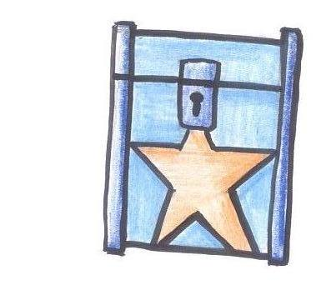
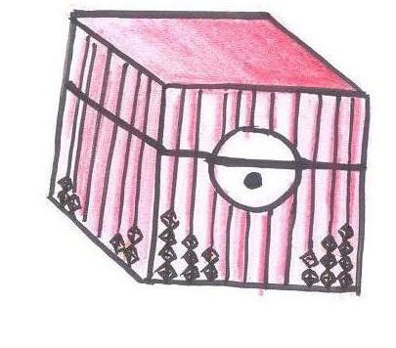

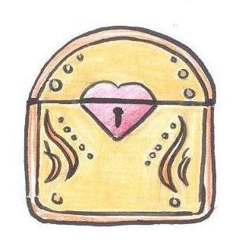

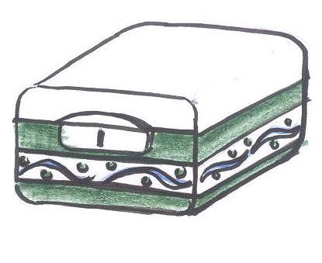
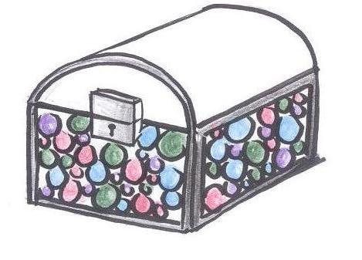

天堂放映機
附件二
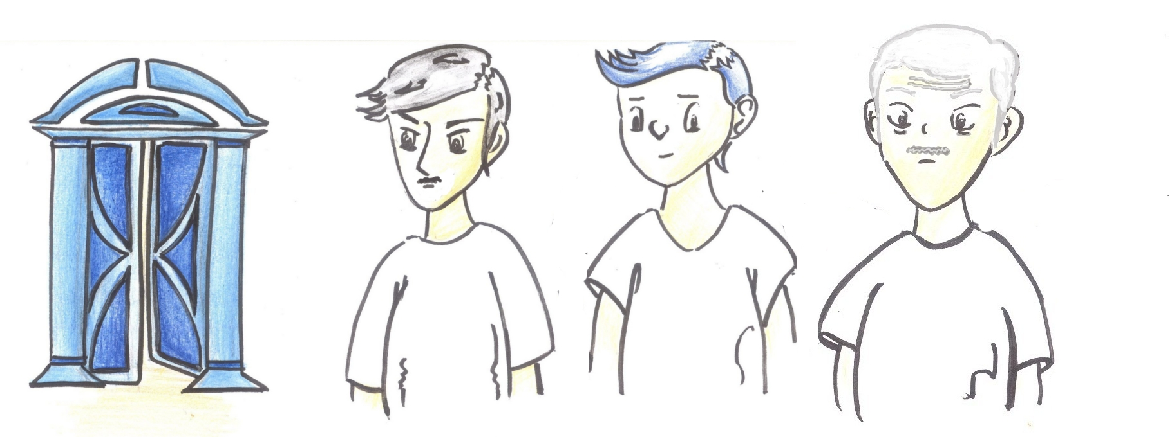
傳說中，天堂門外有一部「天堂放映機」。每位將要進入天堂的人，都需要在天堂門外等候，從放映機中觀看自己的一生的成敗得失。然後，天使便會詢問那人，對於自己的一生有否感到後悔。
有一天，A、B、C先生同時離世。三人在天堂外等候觀看放映機……
A 先生的人生：

A先生小時候是一名資優生，數理成績優異，喜歡發明小玩意。他的夢想是當一名科學家，發明造福人群的工具。然而，自中三開始，他沉迷網絡遊戲，每天打機十小時以上，週末更升至十六小時。每次家人要求他溫習和做功課，他都會推說自己很忙，而且學校的課程太淺，不用溫習也能應付。打機對他而言，更有挑戰性。到了高中，他的成績日漸退步，最後無法繼續升學，他也不在乎，繼續沉醉於刺激的網絡遊戲世界。

中學畢業後，A先生曾擔任文員、大廈保安員，每天做著相同的工作，生活規律而穩定。他於三十歲時建立自己的家庭。兩年後，他的兒子出生，健康活潑地成長。

A先生四十歲時，某夜看到就讀小三的兒子的一篇作文，題目是「我的志願」。兒子述說自己想於長大後成為一名科學家，為人類作出貢獻。A先生不禁想起，自己小時候的夢想同樣是當一名科學家，眾人也認為他有天賦實現理想，只是他少年時開始耽於逸樂，將夢想拋諸腦後……他回想自己半生庸碌，過著機械化的生活，嘆息自己浪費了寶貴的光陰。翌日上班途中，C先生心事重重，橫過馬路時仍然想著自己的遺憾，一時不留神，被巴士撞倒，傷重而亡……

B先生的人生：

B先生是一名社工。小時候曾經反叛的他，受到一名熱心社工的感染而改變。他努力讀書，希望有天能像那位社工一樣出色。大學畢業後，他如願以償，成為一名社工。

B先生熱愛自己的工作，每天上班十多小時，每天除了輔導有需要的人，還要處理大量文件工作。三十歲時，他獲得「傑出社工獎」， 以表揚他熱心服務社會的精神。

B先生有一名同為社工的女朋友，二人志趣相投，閒時會一起做義工，為其他有需要的人出一分力。三十四歲時，B先生打算與心愛的女朋友結婚。於結婚前三個月，他在一次身體檢查中發現自己罹患淋巴腺癌。醫生說他長年累月辛勞工作、生活習慣不健康，以致積勞成疾。B先生接受治療，半年後因病去世……

C先生的人生：

C先生從小的願望是成為一位成功的商人，夢想自己「錢途」無限，生活無憂。他自讀書時代便於校內售賣玩具、文具等，累積了許多做生意的經驗。畢業後，他自行創業，開了一間玩具店。C先生甚具生意頭腦，公司發展迅速，分店越開越多，更自設廠房，生意利潤與日俱增。才三十五歲，他便登上本地富豪榜，被稱為年輕才俊。

C先生日理萬機，一天工作十六小時，將全副心思放在生意上，與家人甚少聯絡。父親去世的時候，他正在外國傾談一筆大生意，趕不及回來奔喪，但他認為人死不能復生，也沒太大遺憾。此外，腰纏萬貫的C先生，認為身邊人靠近他只是為了他的錢，因此他不相信朋友，也不相信愛情，除了生意上的應酬外，他只是孤身一人，不願與人建立關係。

C先生六十五歲的時候，患上慢性病，精神體力大不如前，不能每天回公司視察。賦閒在家中的他，開始覺得三千尺的房子只有他和傭人居住，十分空洞。坐擁玩具王國的他，卻不能看著子孫快樂地玩自己品牌的玩具，實在諷刺。他開始認真思考成家立室和繼任人的問題。

一星期後，C先生的數位下屬暗中實行籌謀已久的計劃，將他的公司轉售他人，令他的玩具王國頃刻崩潰。C先生接到消息後大受打擊，心臟病發，送院後不治……

思考問題：
- 這個故事令你有何反思？
- A、B、C先生的人生，各有甚麼得著與遺憾？
- 他們的人生是否算得上平衡？為甚麼？
- 你會給他們三人甚麼建議，令他們的人生更美滿？
- 你現在正在過怎樣的生活？你所追求的是甚麼？
- 當你每天忙於學習、玩樂或其他事情時，有沒有忽略了你認為重要的人與事？
- 如果有一天，你在天堂透過放映機回望自己的人生，你認為怎樣的人生才會令你無悔？
- 要做到「無悔今生」，從今天開始，你會有甚麼行動？

